**ID: 573-24 H**

**Innovation & Applied Research**

**Solutions to Problems Generated at Modernizing Grid by Smart Meters**

**פתרון בעיות הנוצרות ברשת חשמל מודרנית ע"י מונים חכמים**

**Dr. Netzah Calamaro,** Dr. Moshe Sitbon

Israel Electric Corporation, Ariel University, Israel

[rachelca8@gmail.com](mailto:rachelca8@gmail.com) 054-6094753

רשת חשמל מודרנית מתאפיינת בשלושה מכלולים: אנרגיות מתחדשות, רכב חשמלי, אגירה. בהרצאה נדגים תחילה שרשת זו הינה game changer חשמלית וכלכלית:כלומר חלים עליה כללי אחזקת רשת חשמליים וכלכליים שונים מכללי הרשת-הקונבנציונלית. מי שינהג לפי כללי הרשת הקונבנציונלית לא יצליח לעשות כן. באמצעות תורת הבקרה והמערכות הלא ליניאריות הדינמיות (Mitchel Feigenbaum) נשרטט לראשונה, בהסבר פשוט המתאים לקהל רחב את דיאגרמת היציבות של הרשת לראשונה בעולם. נדגים בעבודה אמפירית מתוך nature את התפלגות יציבות הרשת באירופה כדוגמא למודל יציבות הרשת. נראה כי ב-12 ווקטורי פעולה של הרשת המודרנית מתקרבים לנקודת האי-יציבות ועוברים אותה כפי שקרה בישראל ובעולם ככל שהשינוי נהיה יותר דומיננטי. אי-יציבות רשת קריטית הינה אי-יציבות שמעבר לה הרשת לא מתפקדת חשמלית ולא ניתנת לאחזקה כלכלית. לאחר מכן נסקור בצורה גרפית ברורה את 12 ווקטורי הפעולה ונסביר ברמת-מנהלים טכנו-כלכלית כיצד בכל ווקטור פעולה – הנוהל הקונבנציונלי מביא להיעדר יציבות חשמלית של מתח, ותדר ולעלויות אחזקה פנומנליות בלתי ניתנות למימון ברמה לאומית. תפקיד דיאגרמת היציבות הינו לשכנע את מקבלי ההחלטות במהות הבעיה. לאחר שהבנו את הבעיה מאקרו, נציג את הפתרון בצורה ויזואלית על פי תורת הבקרה– סגירת חוג-משוב-שלילי באמצעות מערכת ניהול אנרגיה בכל אחד מ-12 ווקטורי הפעולה. נדגים שהכנסת מערכת ניהול אנרגיה- נותנת מענה לבעיית-אי-היציבות. כיום הרשת מנוהלת ע"י חיזוי צריכה והכנסת טורבינות לפעולה. הכוונה לניהול של הווקטורים-החדשים. ניתן סקירה של פילוטים בעולם המערבי הנעים לכיוון זה. לדוגמא: בווקטור פעולה של טעינת רכב חשמלי מתבצעים והתבצעו באירופה כ-50 פילוטים רחבי היקף. למשל בטעינת רכב חשמלי נראה כי עלויות בשיטה קונבנציונלית עלולות להגיע ל 8B$-לשנה בהיעדר מערכת- ניהול, ולהימנעות מהעלות בהכנסת ניהול. חשיבות ההרצאה: היום חלק מקבלת ההחלטות: ישנה נטייה לחסוך בשמירת נתוני big data מנייה חכמה, בשעה שעלות מסדי הנתונים בטלה בשישים לעומת עלויות נחסכות במערכת ניהול אנרגיה העושה שימוש בנתונים אלה. למשל: ישנה נטייה להשתמש במסדי נתונים רלציונים שמרניים (ORACLE, SQL) שנוצר בהן פקק בשמירה ותעבורת נתוני רשת חכמה מ IoT, שגדל מעריכית עם מספר התקני IoT. מסדים שתוכננו בשנות השבעים. קיים קונספט של מסד-נתונים-ווקטורי(2020), אשר שיבוצם במערכות big data מבלי להחליף מסדים-רלציונים קיימים–יאפשר קצב-תעבורת נתונים פי 1,000 ללא קושי. נקנח באתגרים המדעיים והטכנולוגיים של מערכת-ניהול כזו, כיצד פותרים אותה מוצרי-מדף וכיצד חברת-החשמל תפתור אותם.

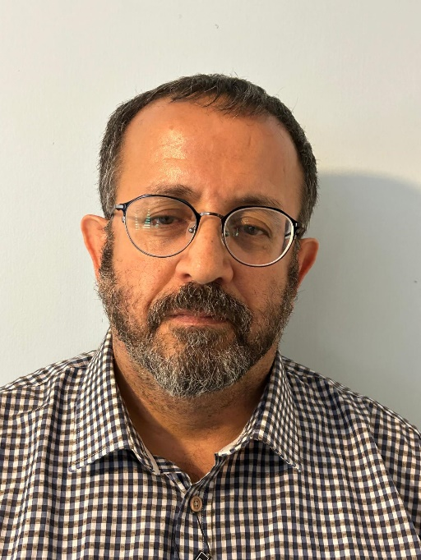

National metrologist - annual survey

manager and coordinator of 3 smart metering deployment test companies

AI apps for smart grid development team leader - IECo.